29.01.2021r. piątek

Temat: Potrafię rozmawiać z innymi – mam przyjaciela.

Dzień dobry!
Dzisiaj proszę żebyście wykonali poniższe karty pracy. Pozdrawiam Was serdecznie!!!

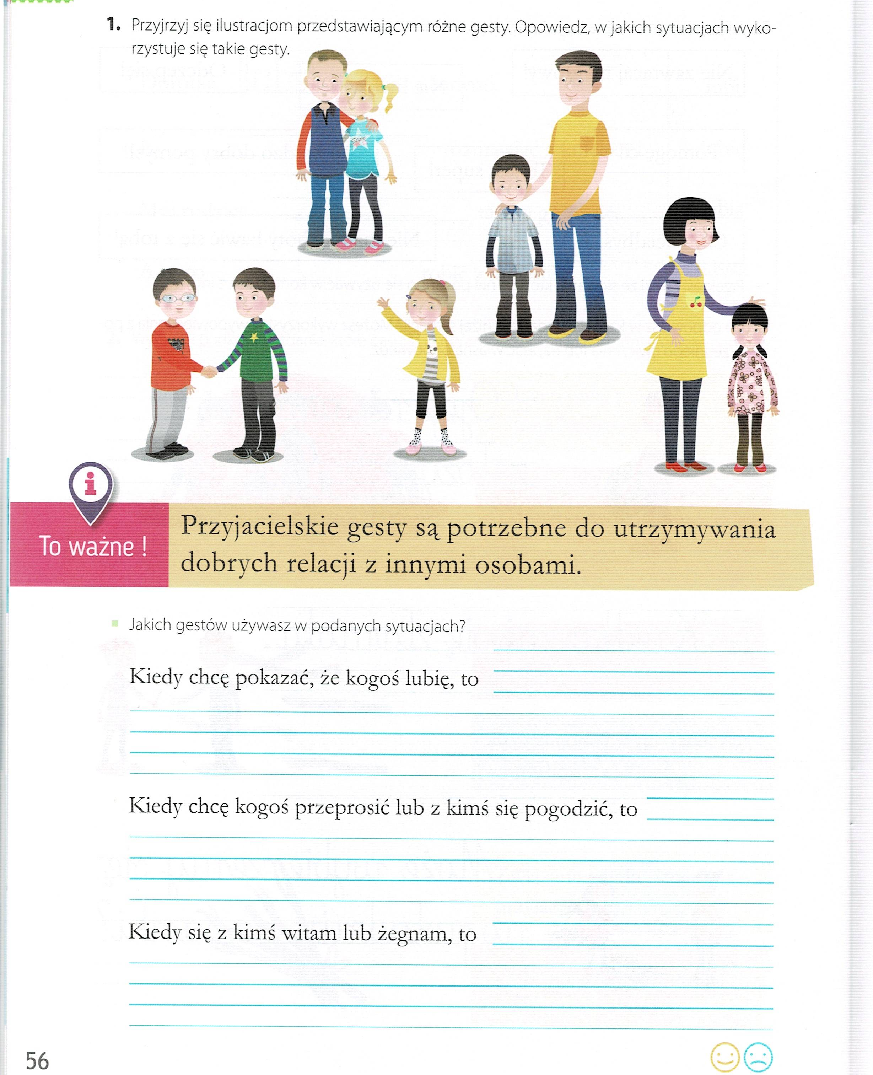

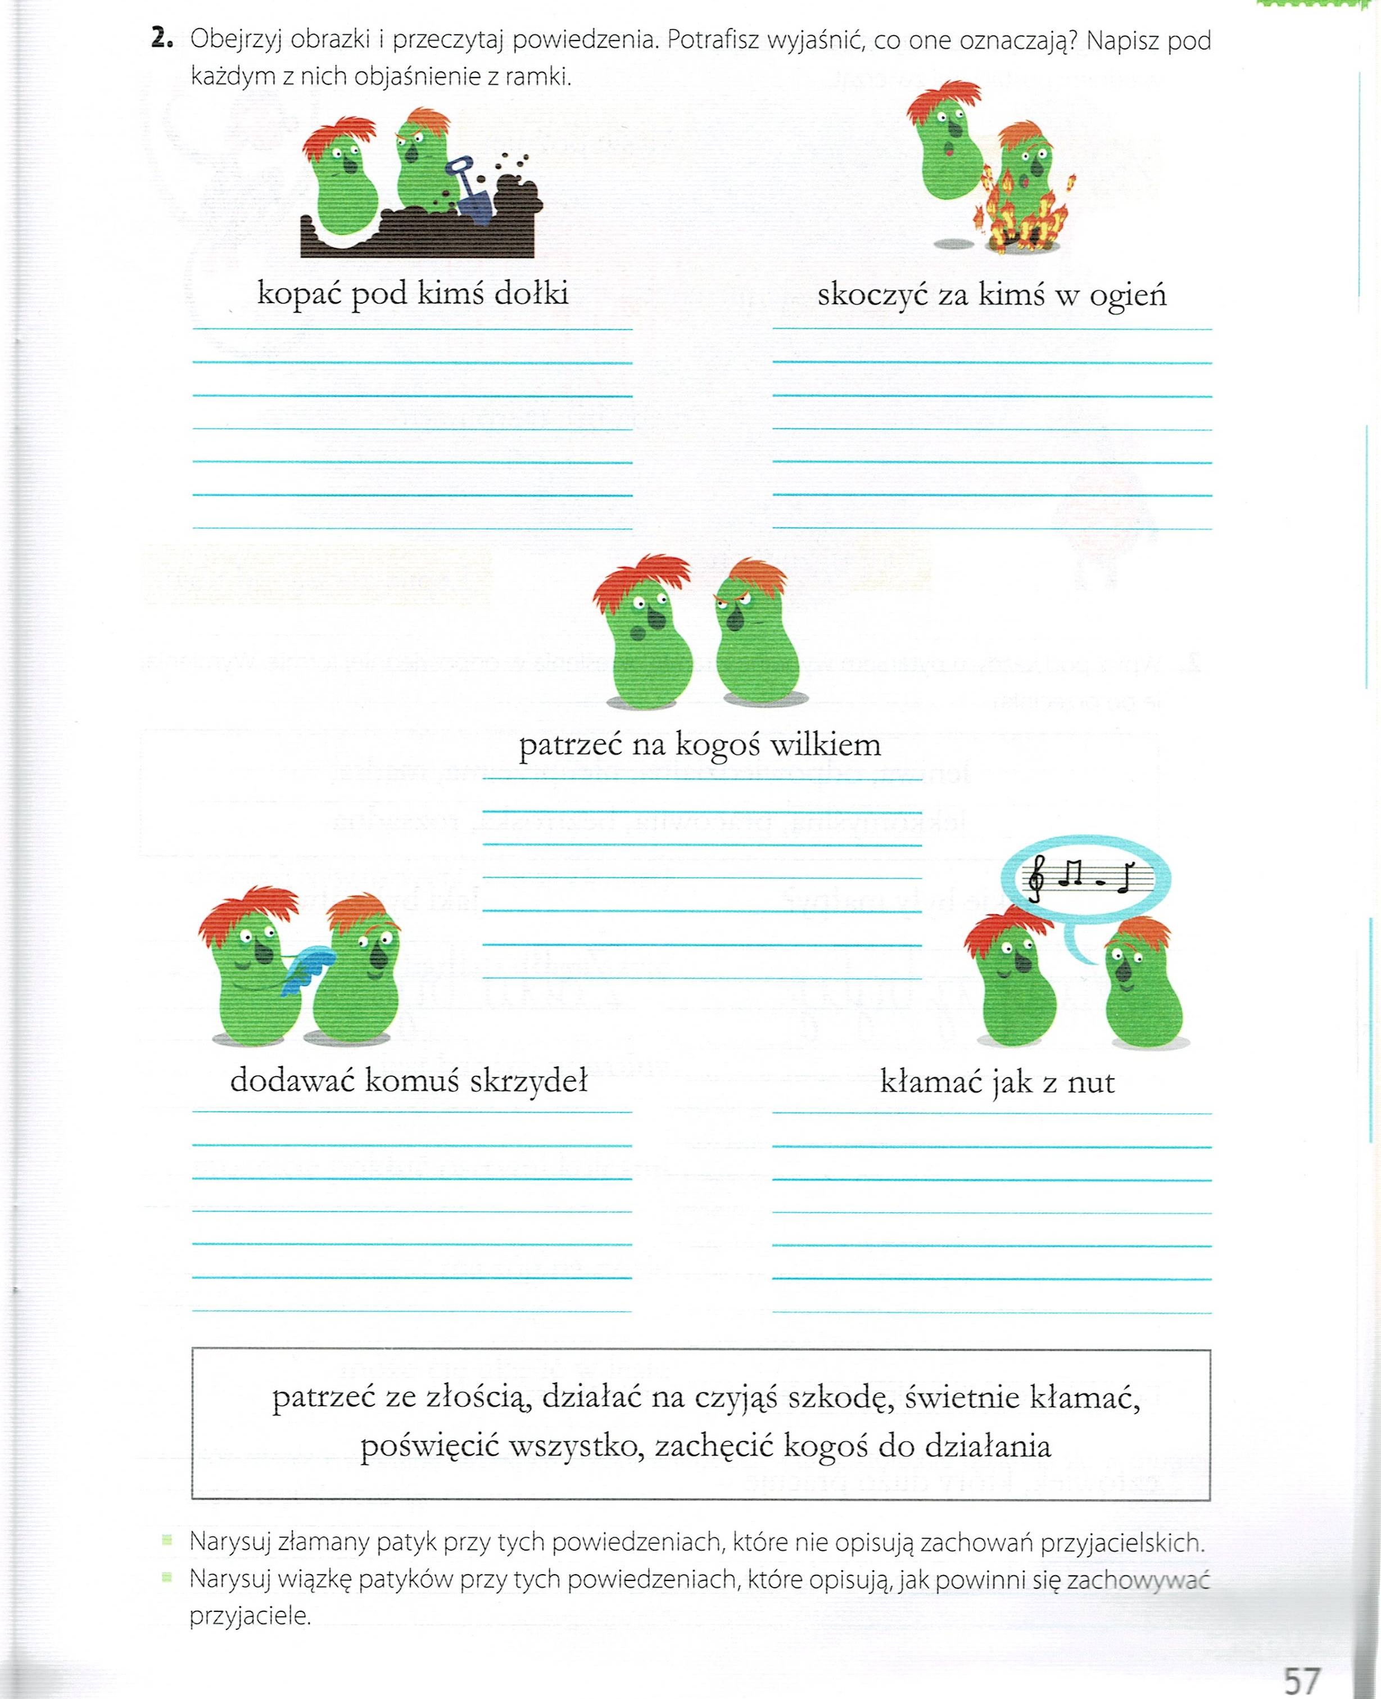

Dziękuję za pracę !!!

